|  |  |  |
| --- | --- | --- |
| СОГЛАСОВАНО |  | УТВЕРЖДАЮ |
| [организация/должность]  ________________ [Фамилия И.О.]  «____» _____________ 20__ г.  М.П. |  | [организация/должность]  ________________ [Фамилия И.О.]  «____» _____________ 20__ г.  М.П. |

**ТЕХНИЧЕСКОЕ ЗАДАНИЕ**

системы «PlugLanguage»

|  |  |  |
| --- | --- | --- |
| СОГЛАСОВАНО |  | СОГЛАСОВАНО |
| [организация/должность]  ________________ [Фамилия И.О.]  «____» _____________ 20__ г.  М.П. |  | [организация/должность]  ________________ [Фамилия И.О.]  «____» _____________ 20__ г. |
|  |  | СОГЛАСОВАНО |
|  |  | [организация/должность]  ________________ [Фамилия И.О.]  «____» _____________ 20__ г. |

2021

**Содержание**

1 Введение 2

2 Основные сведения о разработке 3

2.1 Наименование программы 3

2.2 Краткая характеристика области применения программы 3

2.3 Основания для разработки 3

2.4 Сроки исполнения работ 3

2.5 Заказчик 3

2.6 Исполнитель 3

2.7 Назначение разработки 3

2.7.1 Функциональное назначение программы 3

2.7.2 Эксплуатационное назначение программы 3

3 Требования к программе 4

3.2 Требования к функциональным характеристикам 6

3.4 Требования к надежности 7

3.4.1 Требования к обеспечению надёжного функционирования системы 7

3.4.2 Контроль входной и выходной информации 7

3.4.3 Время восстановления после отказа 8

3.4.4 Допустимые потери данных при отказе 8

3.5 Условия эксплуатации 8

3.5.1 Требования к пользователю 8

3.5.2 Климатические требования 8

3.6 Требования к составу и параметрам технических средств 8

3.7 Требования к информационной и программной совместимости 8

3.7.1 Требования к информационным структурам и методам решения 8

3.7.2 Требования к исходным кодам и языкам программирования 8

3.7.3 Требования к программным средствам, используемым программой 9

3.7.4 Требования к защите информации и программ 9

4 Требования к программной документации 10

4.1 Технико-экономические показатели 10

5 Стадии и этапы разработки 11

5.1 Стадии разработки 11

5.2 Этапы разработки 11

6 Порядок контроля и приемки 12

6.1 Виды испытаний 12

6.2 Общие требования к приемке работы 12

# Введение

Система «PlugLanguage» является сайтом, который представляет собой интернет-магазин, для продажи собственной продукции или для перепродажи чужой. Позволяет прямо на сайте добавлять товары, которые будут видны пользователю.

Настоящий документ предназначен для заказчика и содержит описание системы, требования к функциям, внешнему виду, структурам данных, стадиям и этапам разработки. Является руководствующим документом для разработчика.

# Основные сведения о разработке

## Наименование программы

Наименование системы: «PlugLanguage».

## Краткая характеристика области применения программы

«PlugLanguage» предназначена для демонстрации продаваемой продукции, её характеристик и цен. Дополнительный источник реализации продукции.

## Основания для разработки

Основанием для разработки является задание, полученное в рамках дисциплины «Учебная практика», выданное преподавателем Долженковой Марией Львовной.

## Сроки исполнения работ

Начало разработки – 01.09.2022.

Конец разработки – 26.12.2022.

## Заказчик

Заказчиком является преподаватель Вятского Государственного университета Долженкова Мария Львовна по дисциплине «УП.03 Учебная практика».

## Исполнитель

Исполнителем является студент колледжа ВятГУ группы ИСПк-402-52-00 Наговицын Александр Викторович.

## Назначение разработки

### Функциональное назначение программы

-Сайт должен предоставлять общую информацию о продукции

-Возможность просматривать фотографии товаров

-Возможность добавлять новые товары прямо на сайте

### Эксплуатационное назначение программы

Эксплуатационным назначением сайта является предоставление информации о продукции, привлечение новых клиентов.

# Требования к программе

* 1. **Структура разрабатываемого продукта**

В данном пункте рассматривается структура программного продукта, представлены основные схемы.

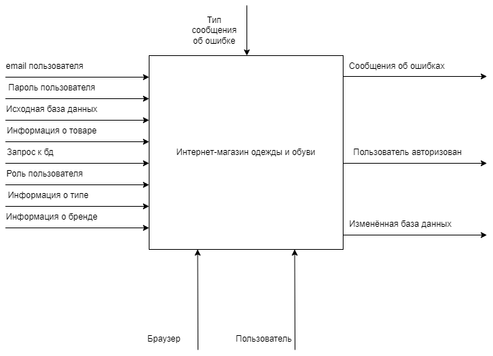

Рисунок 1 – Диаграмма верхнего уровня разрабатываемой ИС на основе методологии IDEF0

На рисунке 2 представлена декомпозированная диаграмма IDEF0, отображающая процессы интернет-магазина.

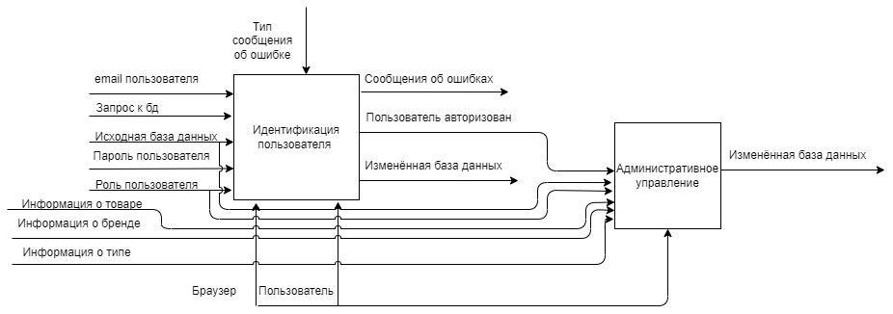

Рисунок 2– Декомпозиция верхнего уровня разрабатываемой ИС на основе методологии IDEF0

На рисунке 3 представлена декомпозированная диаграмма IDEF0, отображающая процессы идентификация пользователя.

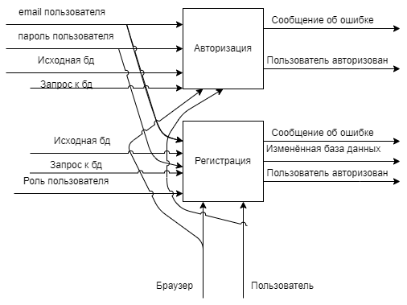

Рисунок 3 – Диаграмма с декомпозицией бизнес-функции “Идентификация пользователя” на основе методологии IDEF0

На рисунке 4 представлена декомпозированная диаграмма IDEF0, отображающая процесс регистрации пользователя в системе.

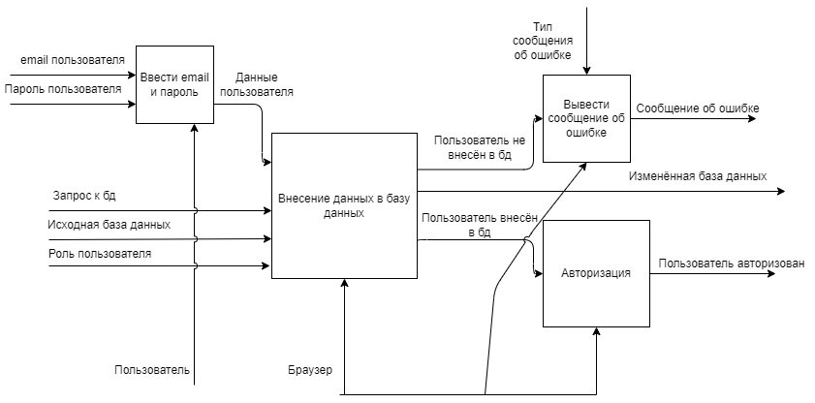

Рисунок 4 – Диаграмма с декомпозицией бизнес-функции “Регистрация” на основе методологии IDEF0

На рисунке 5 представлена декомпозированная диаграмма IDEF0, отображающая процесс авторизации пользователя в системе.

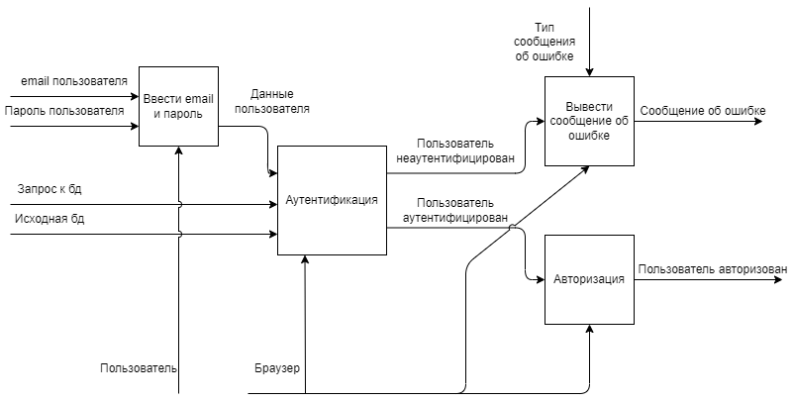

Рисунок 5 – Диаграмма с декомпозицией бизнес-функции “Авторизация” на основе методологии IDEF0

На рисунке 6 представлена декомпозированная диаграмма IDEF0, отображающая процесс административного управления.

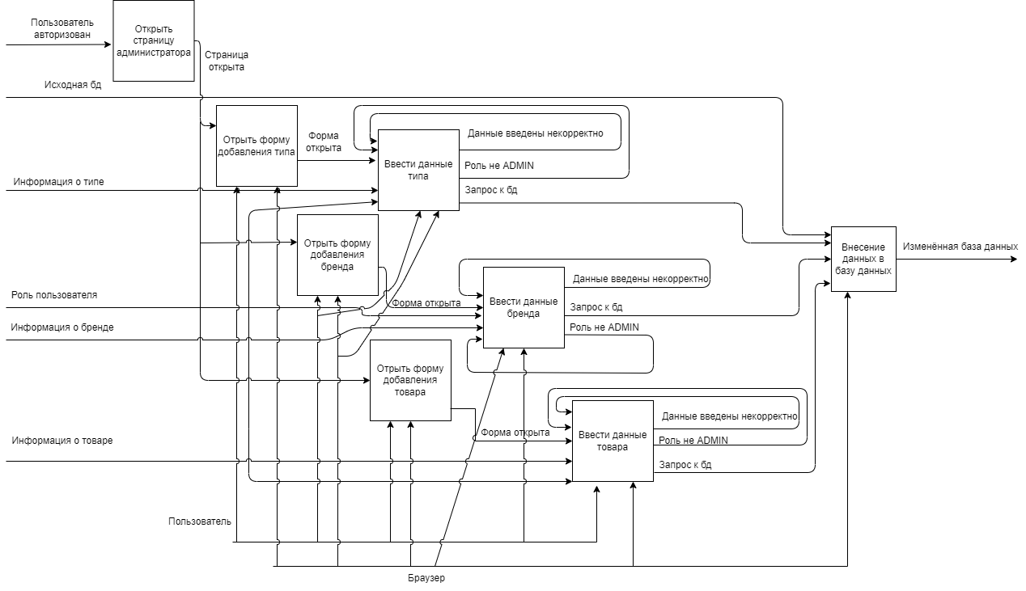

Рисунок 6 – Диаграмма с декомпозицией бизнес-функции “Административное управление” на основе методологии IDEF0

## Требования к функциональным характеристикам

Система должна обеспечивать выполнение следующих функций:

* Добавление новых товаров в базу данных
* Регистрация пользователей и занесение их в базу данных
* Добавление товаров только зарегистрированному пользователю с ролью АДМИН
* Возможность просмотреть подробную информацию отдельно каждого товара
* Возможность отфильтровывать товары по типу и бренду
  1. **Требования к обрабатываемым данным**

Добавление новых товаров, брендов, типов должно быть доступно только пользователю с ролью ADMIN.

С любой страницы сайта должна быть возможность перейти на главную страницу, нажав на кнопку с названием сайта в левом верхнем углу шапки сайта.

Диаграмма, представленная на рисунке 7 показывает обрабатываемые хранимые данные, содержащиеся в базе данных.

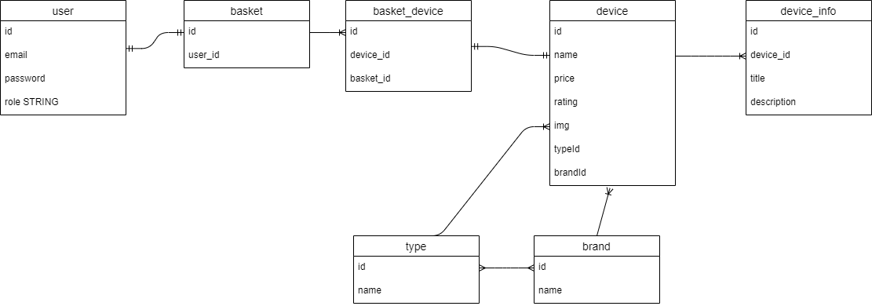

Рисунок 7 – ER-диаграмма базы данных

Все данные должны хранятся в базе данных PostgreSQL. База данных должна содержать следующие таблицы:

1. Users – таблица с данными аккаунтов пользователей

* Id пользователя
* email,
* password,
* role.

1. Devices – таблица с товарами

* id товара
* name
* price
* img

1. types – таблица с типами товаров

* id типа
* name

1. Brands – таблица с брендами

* id товара
* name

1. baskets – таблица корзина

* id корзины текущего пользователя

1. basket_devices – таблица корзина

* id
* userId
* deviceid

1. type_brands – таблица для вывода товара по тайпу и бренду

* id типа
* name
* typeid
* brandid

1. device_infos – подробное описание товара

* id товара
* title
* description
* deviceid

## Требования к надежности

### Требования к обеспечению надёжного функционирования системы

Надежное функционирование программы должно быть обеспечено выполнением Заказчиком совокупности организационно-технических мероприятий:

* организацией бесперебойного питания технических средств;
* использованием лицензионного программного обеспечения;
* использованием сети Интернет.

### Контроль входной и выходной информации

Требования к контролю выходной информации не предъявляются.

### Время восстановления после отказа

Время восстановления после отказа, вызванного сбоем электропитания технических средств (иными внешними факторами), не должно превышать времени, требуемого для перезапуска системы после устранения всех неисправностей, при условии соблюдения условий эксплуатации технических и программных средств.

### Допустимые потери данных при отказе

При отказе возможна потеря данных выполняемых операций.

## Условия эксплуатации

### Требования к пользователю

Пользователь должен иметь следующие навыки:

* Навыки использования браузера;

### Климатические требования

Климатические требования к программе не предъявляются.

## Требования к составу и параметрам технических средств

К техническим средствам предъявляются следующие требования:

* IBM-совместимая электронная вычислительная машина;
* Микропроцессор с архитектурой x86 и частотой от 1 ГГц;
* Клавиатура и манипулятор типа «мышь»;
* Операционная система Windows, начиная с 7 версии.

## Требования к информационной и программной совместимости

Требования к информационной и программной совместимости не предъявляются.

### Требования к информационным структурам и методам решения

Требования к информационным структурам и методам решения не предъявляются.

### Требования к исходным кодам и языкам программирования

Для реализации системы должен использоваться node js и соответствующая ему среда разработки.

### Требования к программным средствам, используемым программой

Требованием к программным средствам, используемым программой, является Microsoft Windows 10. Дополнительные программные средства и библиотеки не применяются.

### Требования к защите информации и программ

Требования к защите информации и программ не предъявляются.

# Требования к программной документации

Система должна сопровождаться следующим комплектом документации:

* программа методики испытаний;
* техническое задание согласно ГОСТ 19.201-78;
* руководство пользователя.

## Технико-экономические показатели

Ориентировочная экономическая эффективность не рассчитывается, аналогии программных изделий представлены в сопутствующих документах.

# Стадии и этапы разработки

## Стадии разработки

Разработка должна быть проведена в три стадии:

* написание аналитической документации;
* написание технической документации;
* написание эксплуатационной документации;
* разработка технического задания;
* рабочее проектирование и разработка;
* предъявление результатов разработки заказчику и приемо-сдаточные испытания.

## Этапы разработки

* написание аналитической документации (до 29.09.2022);
* написание технической документации (до 13.10.2022);
* написание эксплуатационной документации (до 27.10.2022);
* согласование и утверждение ТЗ;
* разработка алгоритма работы программы;
* модификация программы;
* испытание программы.

# Порядок контроля и приемки

## Виды испытаний

* Приемо-сдаточные испытания должны проводиться комиссией Заказчика в сроки в соответствии с этапами разработки.
* Приемо-сдаточные испытания программы должны проводиться с использованием разработанной Исполнителем и согласованной Заказчиком программы и методики испытаний.

## Общие требования к приемке работы

После проведения приемо-сдаточных испытаний представитель Заказчика производит оценку результатов работы.